**Muhibah Fata Tika**

**L200170156**

**Quiz Praktikum Dwdm**

1. Naïve Bayes

* Design

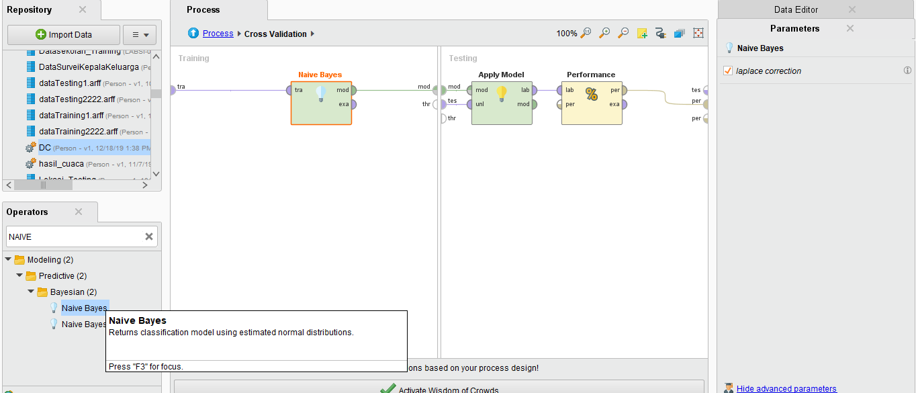

Hasil Naïve Bayes : (65%)

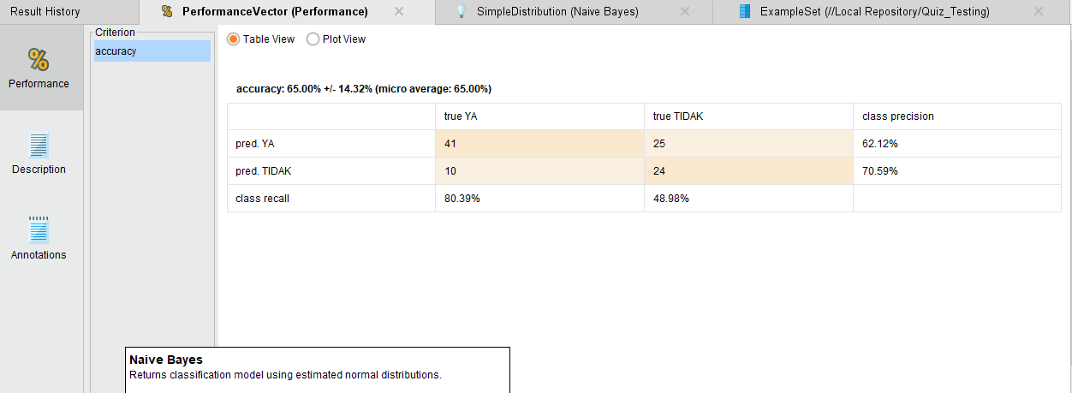

1. Decision Tree

* Deisgn

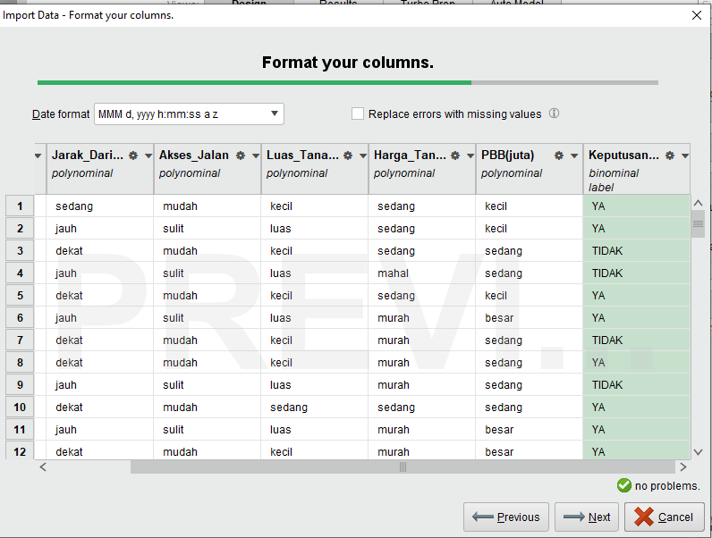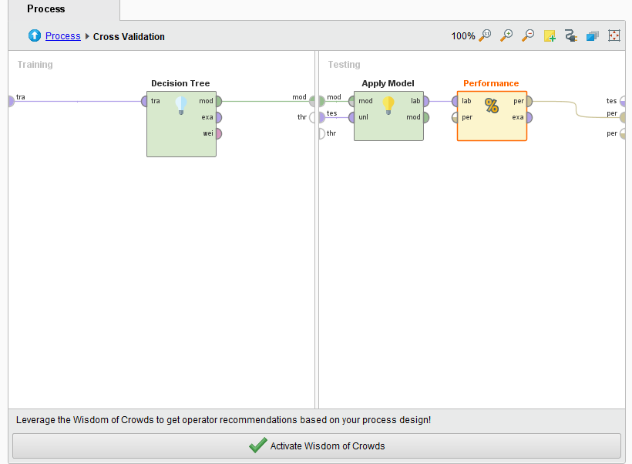

Hasil Akurasi : (64%)

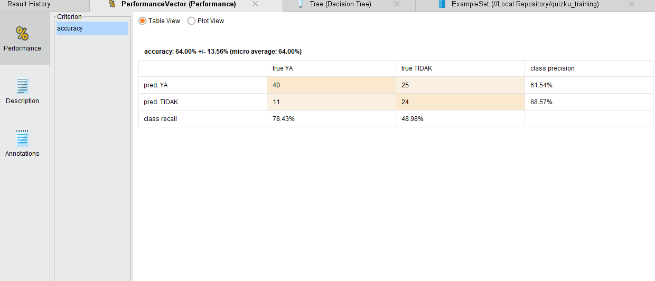

1. Neural Networks

* Design

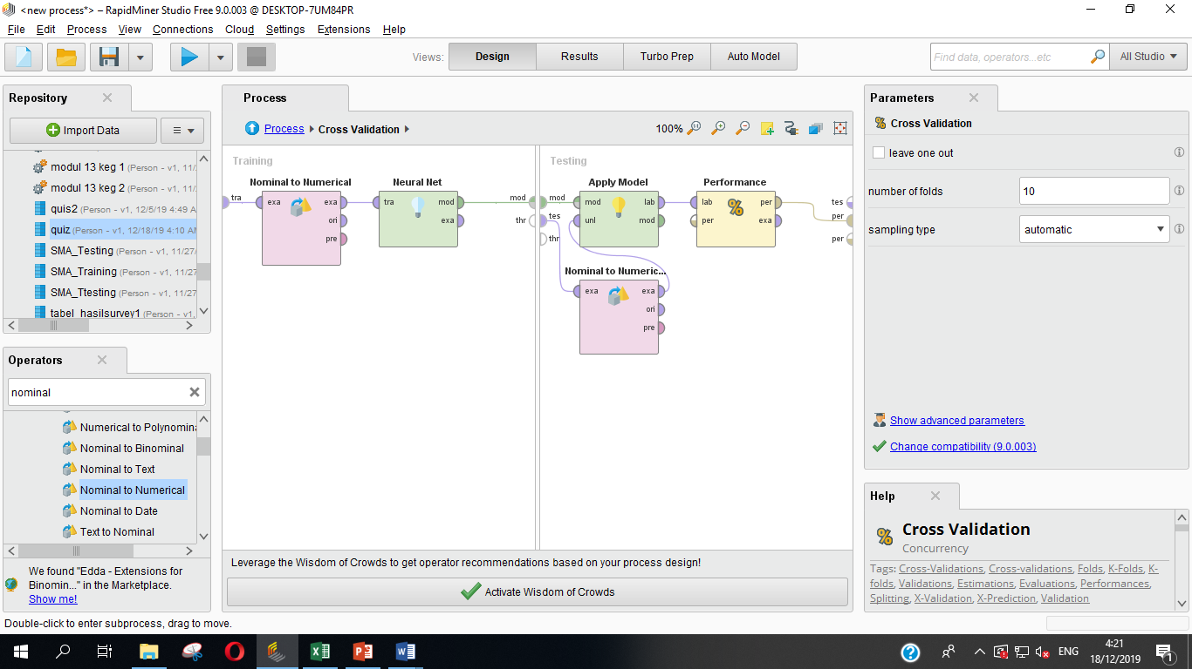

* Hasil Neural Networks (64%)

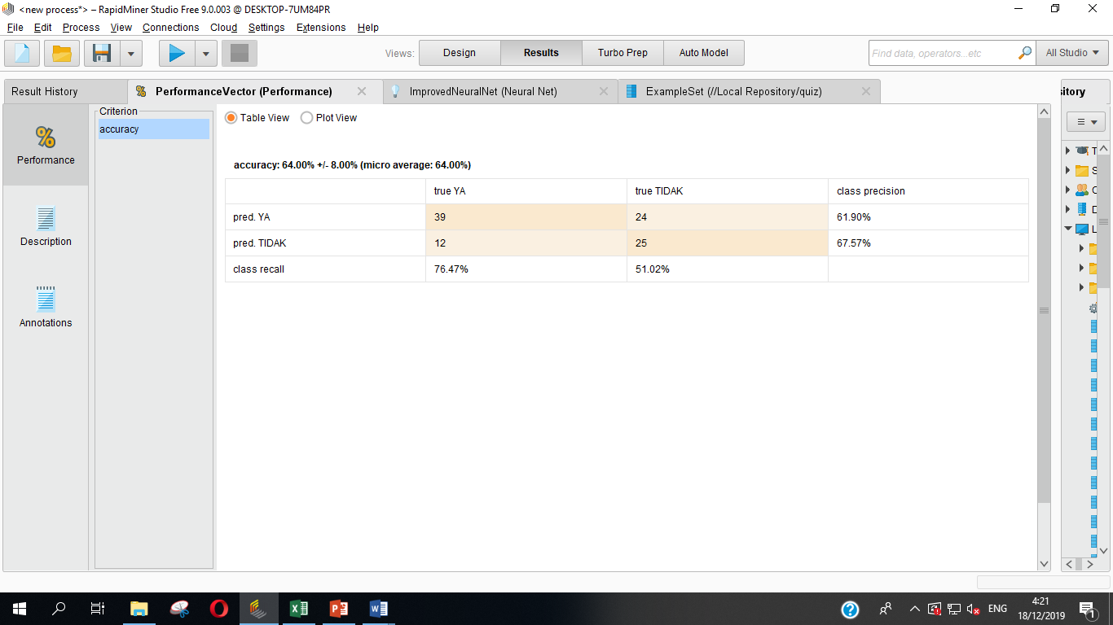

Kesimpulan :

**Tingkat akurasi paling tinggi yaitu 65% dengan Naïve bayes**

2. **Clustering K-Means**

- Design

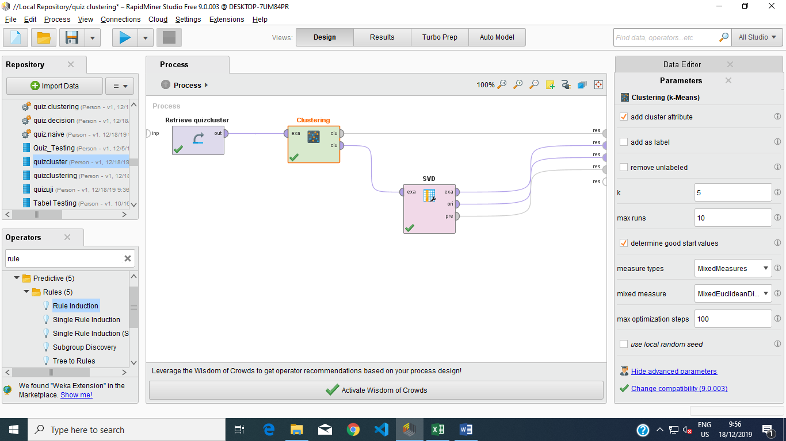

* Hasil K-Means dengan k = 5

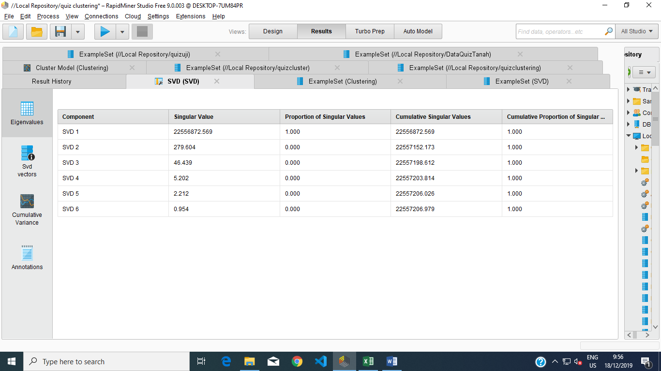

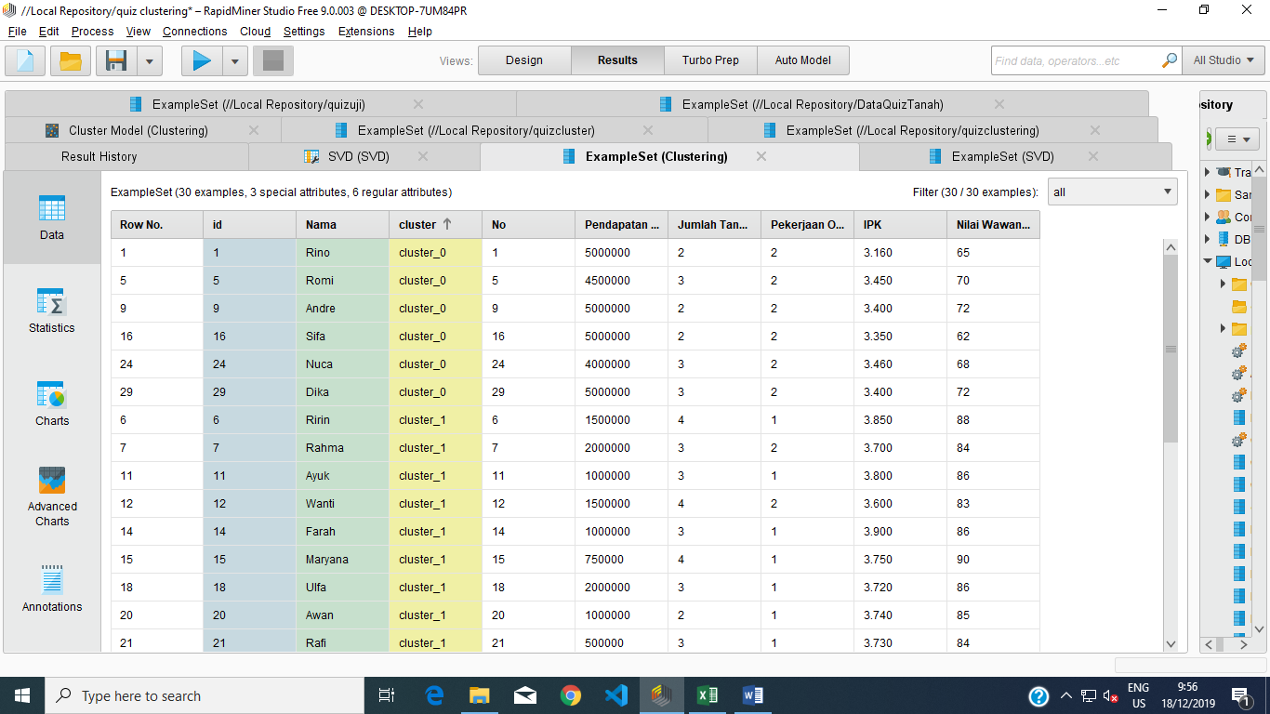

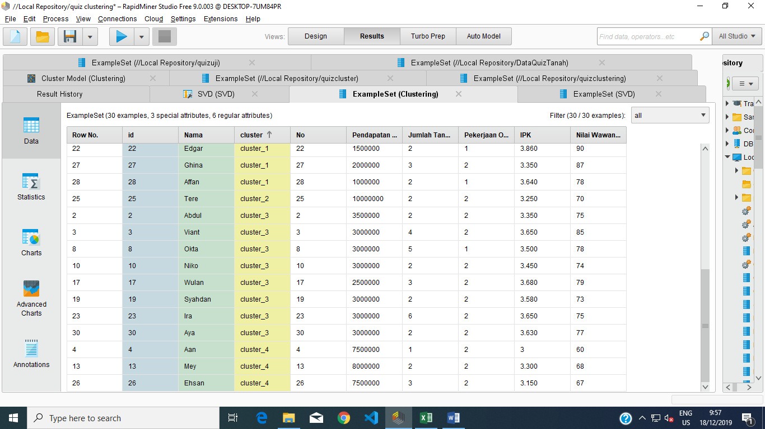

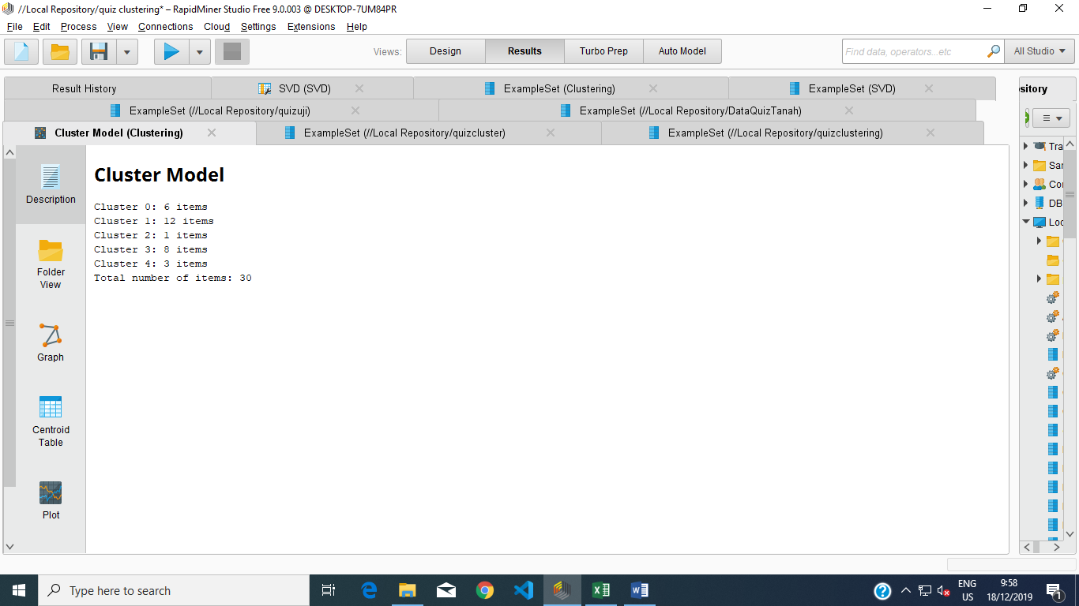

**Fuzzy C-Means**

* Design

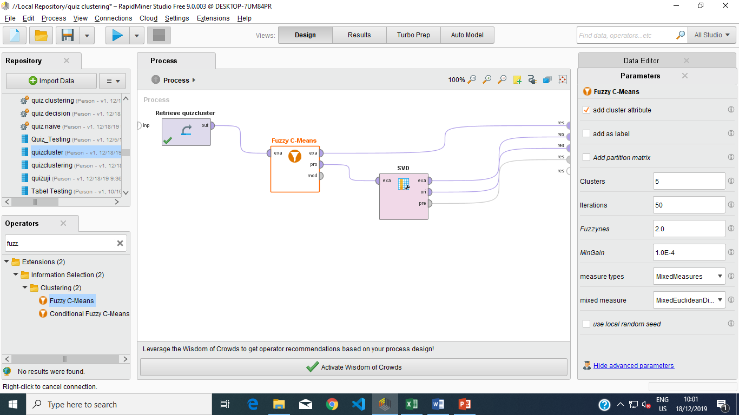

* Hasil Fuzzy C-Means dengan Clusters = 5 (cluster 0 s/d cluster 4)

